INFORMACIÓN GENERAL INSTITUCIONAL

TÍTULOS O LEMAS OTORGADOS A LA CORPORACIÓN
El lema del municipio de Candelaria es el de "Siempre Abnegada y Piadosa Villa" en virtud del expediente iniciado en 1952, que vino aprobado por el Consejo de Ministros, mediante Decreto dado en Madrid el 8 de marzo de 1957, publicado en el Boletín Oficial de Estado nº 78 del 19 de ese mismo mes.

ESCUDO HERÁLDICO MUNICIPAL
El municipio de Candelaria dispone de un Escudo Municipal, aprobado por Acuerdo del Consejo de Ministros de 10 de enero de 1958 y Decreto del jefe de Estado de esa misma fecha, publicado en el Boletín Oficial de Estado nº 20 del 23 de ese mismo mes, a resultas de los trámites iniciados el 7 de octubre de 1956.
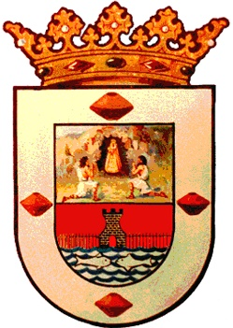
Su blasonado es como sigue: "Escudo de armas español. Cortado, con dos cuarteles amueblados con diferentes figuras. En el primer cuartel, representados en su color natural y como testimonio de su tradicional religiosidad, La Virgen Santísima bajo la advocación de La Candelaria, adorada por dos guanches en la cueva en la que se veneró. En el segundo cuartel, en campo de gules, sobre ondas de azur y plata, una torre almenada, mazonada, con empalizadas laterales, acompañada de dos peces en plata, flotantes, afrontados. Bordura de plata con cuatro bernegales de gules dispuestos en cruz. Está timbrado con la corona de los Reyes Católicos, que es una corona real abierta formada por un círculo de oro engastado de piedras preciosas, sumado de ocho florones de hojas de acanto de oro (cinco vistos), interpoladas de perlas."
Usos:
- El Ayuntamiento debe emplear sus armas en sus escritos, membretes, sellos, reposteros y tapices, banderas, placas y escudos en madera o piedra, en las fachadas de sus edificios y obras públicas y en cuanto sea de su propiedad.
- La Corporación Municipal es la encargada de velar por la pureza de su escudo de armas, impidiendo que se le añadan nuevos elementos o se representen incorrectamente, en virtud de los reglamentos, protocolo, etiqueta y ceremonial, procurando conservar las costumbres, tradiciones y las preeminencias que tenga la Corporación.
- La utilización, uso o difusión, por cualquier medio de reproducción impresa, informática, fílmica o fotográfica, del escudo de la Villa de Candelaria, habrá de contar con la autorización expresa, por escrito, del Ayuntamiento, habiéndose cursado antes por los interesados solicitud razonada a la Alcaldía, que contestará a la misma con informe de la Concejalía de Protocolo y/o Jefatura de Protocolo, si la hubiere.

BANDERA
El Ayuntamiento de Candelaria no dispone de bandera, aunque su forma y uso se encuentra recogido en el artículo 5 y 6 del Reglamento de Honores y Distinciones, publicado en BOP nº 25 de 27 de febrero de 2023 ( PDF / ODT )
La Bandera del Ayuntamiento de la Villa de Candelaria, una vez revisada y aprobada en su diseño por el organismo competente de la Comunidad Autónoma Canaria, incluirá en su paño el Escudo Municipal, que tendrá una altura de dos quintos de la anchura de la bandera y estará situado en el centro del cuadrilátero rectángulo.
Usos:
- La Bandera del Ayuntamiento de la Villa de Candelaria, ondeará en el exterior de los edificios municipales a la izquierda de la bandera de España, que ocupará la posición central. A la derecha de la Enseña Nacional se situará la bandera de la Comunidad Autónoma Canaria. Si se colocaran otras banderas, como la de Tenerife o la Comunidad Europea, estas irán dispuestas a los lados de la de la comunidad autónoma y la del municipio, respectivamente. En aquellos edificios municipales en los que su ubicación o características impidan la colocación exterior de las banderas, éstas se situarán en su interior en un lugar visible.
- La Bandera del Ayuntamiento de la Villa de Candelaria, ocupará un lugar destacado en el Salón de Plenos y en los despachos oficiales del Alcalde o Alcaldesa, acompañando a la Bandera Nacional que ocupará un lugar preeminente y de máximo honor y situándose a su izquierda (derecha del observador).
- En los despachos oficiales de los y las Tenientes de Alcalde o Alcaldesa ocuparán también un lugar destacado las Banderas de España y del Ayuntamiento de la Villa de Candelaria, sin que en ningún caso ésta pueda sobrepasar en tamaño a la Enseña Nacional.
- Sobre la Bandera del Ayuntamiento de la Villa de Candelaria, no se podrán incluir siglas o símbolos que representen a partidos, sindicatos, asociaciones o cualquier otro tipo de entidades.
- La Corporación Municipal velará porque se presten a las Banderas el tratamiento, respeto y honores debidos.
- La utilización de la bandera del Ayuntamiento de la Villa de Candelaria, en edificios y establecimientos que no pertenezcan a la Administración, precisará de la correspondiente autorización municipal.
- Los ultrajes y ofensas a la Bandera se castigarán conforme a lo dispuesto en las Leyes.

EL PENDÓN MUNICIPAL
El Ayuntamiento de Candelaria dispone de Pendón municipal, que es la bandera que se enarbola para señalar que la Corporación Municipal va constituida en solemnidad, una vez revisado y aprobado en su diseño por el organismo competente de la Comunidad Autónoma Canaria, incluirá en su paño, el Escudo Municipal que tendrá una altura de dos tercios de la tela y estará situado en el centro del cuadrado.
Usos:
- El Pendón Municipal de la Villa de Candelaria, se difundirá en todas las ceremonias que revistan solemnidad, velando la Corporación Municipal porque se le preste el tratamiento, respeto y honores debidos.
- Cualquier salida extraordinaria deberá ser acordada por la Junta de Gobierno Local, motivando las razones que lo justifiquen.
- Los ultrajes y ofensas al Pendón Municipal de la Villa de Candelaria se castigarán conforme a lo dispuesto en las Leyes

EL HIMNO
El Ayuntamiento de Candelaria dispone de un Himno, aprobado por el Ayuntamiento Pleno en sesión de 24 de junio de 2021.
El Himno ha sido compuesto, en la letra, por D. Eduardo Manuel Ramos Ramos, Hijo Adoptivo de la Villa de Candelaria y en la música por D. Agustín Ramos Ramos, Hijo Predilecto de esta Villa, con el asesoramiento del Dr. D. Octavio Rodríguez Delgado, Cronista Oficial de la Villa de Candelaria.
La interpretación del Himno se hará a la salida del Pendón Municipal de la Casa Consistorial, así como en unión de los Himnos Nacional y de Canarias, en los actos que corresponda, interpretándose en el orden protocolario oportuno

IMAGEN CORPORATIVA
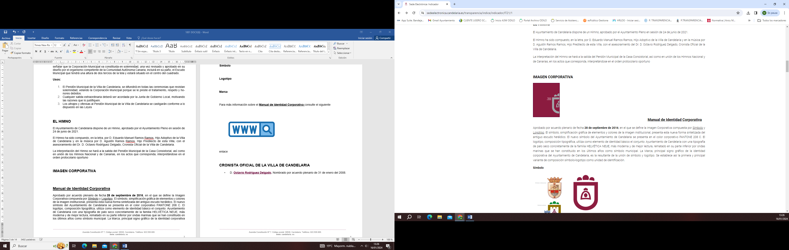
Manual de Identidad Corporativa
Aprobado por acuerdo plenario de fecha 28 de septiembre de 2016, en el que se define la Imagen Corporativa compuesta por Símbolo y Logotipo. El símbolo, simplificación gráfica de elementos y colores de la imagen institucional, presenta esta nueva forma sintetizada del antiguo escudo heráldico. El nuevo símbolo del Ayuntamiento de Candelaria se presenta en el color corporativo PANTONE 208 C. El logotipo, composición tipográfica, utiliza como elemento de identidad básico el conjunto: Ayuntamiento de Candelaria con una tipografía de palo seco concretamente de la familia HELVÉTICA NEUE, más moderna y de mejor lectura, rematado en su parte inferior por ondas marinas que se han constituido en los últimos años como símbolo municipal. La Marca, principal signo gráfico de la identidad corporativa del Ayuntamiento de Candelaria, es la resultante de la unión de símbolo y logotipo. Se establece así la primera y principal variante de composición símbolo-logotipo como unidad de identificación.
Símbolo
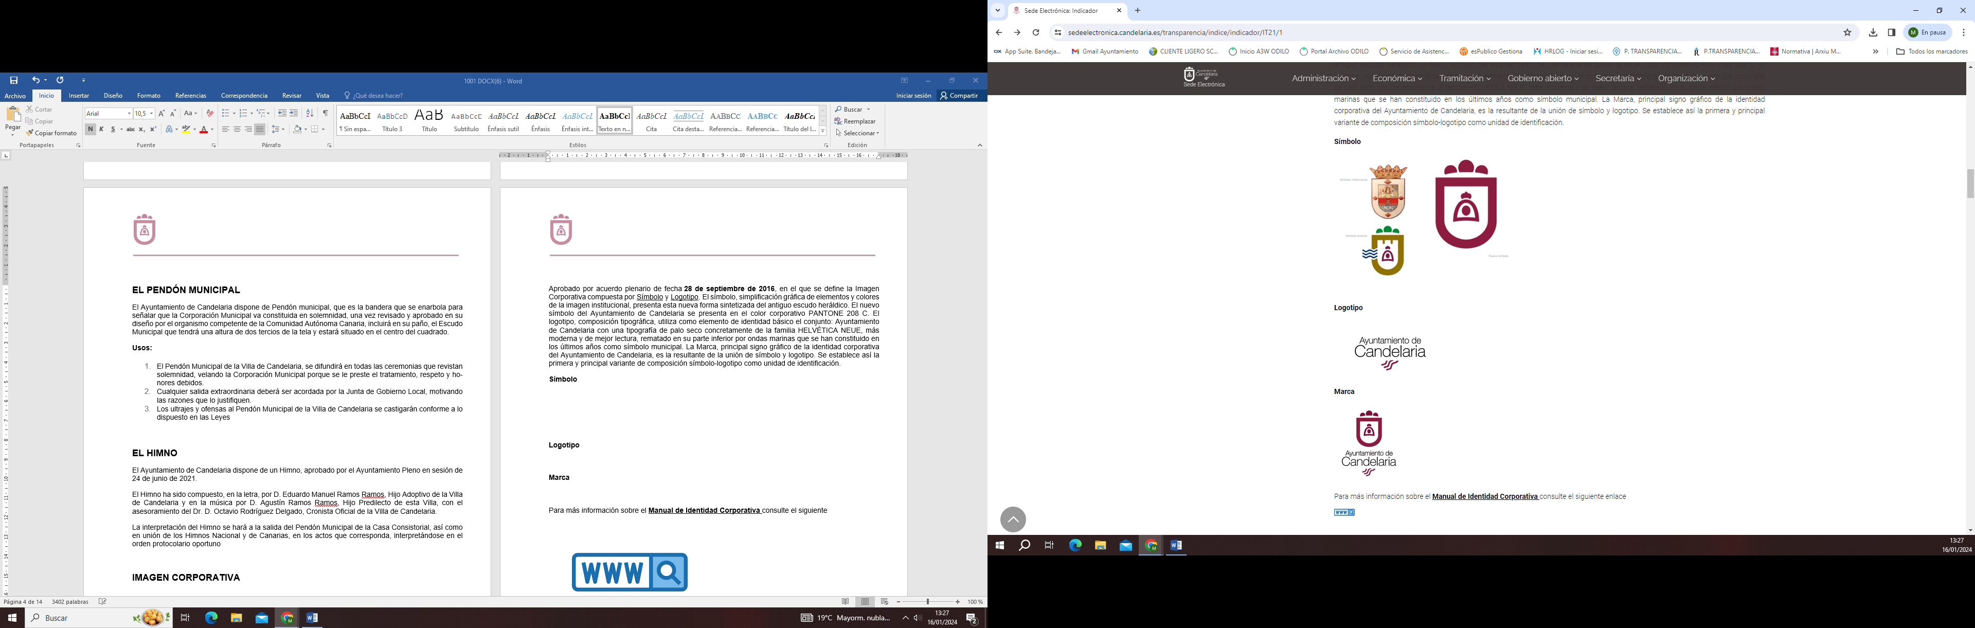
Logotipo
Marca
Para más información sobre el Manual de Identidad Corporativa consulte el siguiente enlace www
CRONISTA OFICIAL DE LA VILLA DE CANDELARIA
- D. Octavio Rodríguez Delgado. Nombrado por acuerdo plenario de 31 de enero del 2008.

MIEMBROS DE LA CORRORACIÓN LOCAL 2023-2027

- Grupo de Gobierno: Partido Socialista Canario-PSOE

- Grupo Partido Popular - PP
  - D. Jacobo López Fariña.
  - Dña. Raquel Martín Castro.
  - D. David Crego Chavez (cese el 26-09-2024)
  - Dña. María Carlota Díaz González
  - D. José Daniel Sosa González
  - Dña. Shaila Castellano Batista
  - Miguel Eduado Hernández Chitty (toma posesión 31-11-2024)
- Grupo Mixto
  - Dña. Lourdes del Carmen Mondéjar Rondón (Unidas si Podemos) (cese el 25-04-2024)
  - José Fierros Sierra (Unidas si Podemos) (toma posesión 31-05-2024)
  - Dña. Ángela Cruz Perera (Coalición Canaria-Partidio Nacionalista Canario)
  - D. Emilio Jesús Atiénzar Armas (Coalición Canaria-Partidio Nacionalista Canario)
  - D. José Tortosa Pallares (VOX)

ÓRGANOS DE GOBIERNO

Pleno
- Grabaciones sesiones de Pleno | www
- Actas de Pleno | www

Junta de Gobierno Local | www
- Actas de las sesiones de la Junta de Gobierno Local | www

Comisiones Informativas | www
Junta de Portavoces | www

INFORMACIÓN HISTÓRICA, GEOGRÁFICA, ECONÓMICA, SOCIAL Y CULTURA

ÉPOCA ABORIGEN
Antes de la Conquista, lo que hoy es el municipio de Candelaria, formaba parte del Bando o Menceyato guanche de Güímar (o Goymar) que se extendía –más o menos- desde la Punta de Guadamojete (actual Radazul), hasta el Porís de Abona . Era el segundo menceyato más extenso de la isla de Tenerife, después del de Taoro.

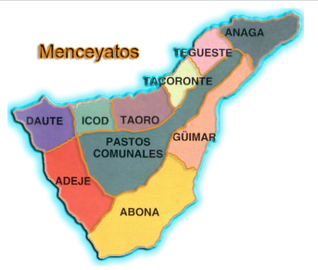 | Menceyatos de Tenerife

Los guanches practicaban un régimen estacional de trashumancia costa-cumbre, determinado por la importancia de la ganadería para el sustento de su economía doméstica. En el término municipal de Candelaria se han localizado numerosos yacimientos arqueológicos que atestiguan la antigüedad del poblamiento.
No obstante, el acontecimiento que supondría un antes y un después en nuestra historia, fue la llegada o aparición de la Virgen de Candelaria o Chaxiraxi a los guanches. Según narra la tradición, el acontecimiento tuvo lugar hacia 1392, pero la mayoría de los historiadores actuales coinciden en afirmar que en realidad debió acontecer hacia la segunda mitad del siglo XV, unos 30 ó 40 años de la Conquista de la isla (1450-1460), cuando ya los guanches de este menceyato mantenían frecuente contacto e intercambios con los castellanos asentados en otras islas.
En un primer momento, la imagen fue colocada en la cueva o auchón del Mencey de Güímar, hasta que posteriormente un guanche de la comarca convertido al cristianismo, sugirió su traslado a un lugar donde pudiera atenderse mejor. El converso se llamaba Antón Guanche y él, junto con los otros guanches que le acompañaron para custodiar la imagen fueron los primeros habitantes del municipio. El lugar seleccionado para ello fue la cueva de Achbinico (ermita de san Blas en la actualidad) en la costa del municipio. Por tanto, fue este fue el primer asentamiento y lugar fundacional del pueblo de Candelaria. El acontecimiento tuvo lugar en la segunda mitad del siglo XV.
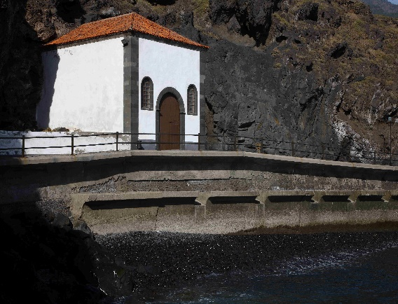 | La ermita de san Blas, o cueva de Achbinico, lugar fundacional de Candelaria.

Hacia 1458, se había fundado en este mismo lugar, o en sus cercanías, un eremitorio de misioneros franciscanos, al frente del cual se encontraba fray Alonso de Bolaños, junto a otros compañeros. Este eremitorio ayudó a introducir el cristianismo entre los guanches del menceyato de Güímar.
TRAS LA CONQUISTA DE TENERIFE (1496)
El 2 de febrero de 1497, el Adelantado celebró en Candelaria – en la misma cueva de Achbinico- la primera fiesta litúrgica de La Candelaria o de Las Candelas, o fiesta de la Purificación de María, la cual ha seguido celebrándose ininterrumpidamente hasta la actualidad por lo que, sin duda, es una de las más antiguas de Canarias.
Según narra la tradición, en esa fiesta fueron bautizados los menceyes guanches sobrevivientes a la Conquista y ellos se encargaron de cargar en andas la imagen Virgen, como privilegio concedido por el propio Adelantado a ellos y sus descendientes.
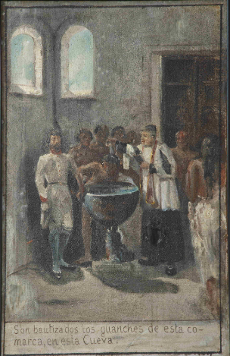 | Bautizo de los guanches en la cueva de Achbinico. Eduardo Bordanova Moreno, siglo XIX.

Al calor del santuario de la Virgen de Candelaria, fue creciendo el pueblo de Candelaria, en el siglo XVI el más poblado del valle y habitado casi en su totalidad por descendientes de los naturales guanches. Un gran número era descendiente de guanches principales de los diferentes bandos de la isla, o incluso de algunos menceyes.
El primer alcalde pedáneo fue Antón Albertos, hijo natural de una mujer guanche y de Alberto Ghiraldini, un importante comerciante florentino asentado en nuestra isla. Candelaria compartió alcalde con Arafo, Güímar y Fasnia desde mitad del siglo XVI hasta el siglo XVIII, en el que los diferentes municipios fueron escindiéndose. El último de ellos, Arafo en 1798.
Candelaria alcanzó su total independencia con la Constitución de Cádiz en 1812 y aunque hubo varios retrocesos, en 1836, adquirió definitivamente su plena autonomía.
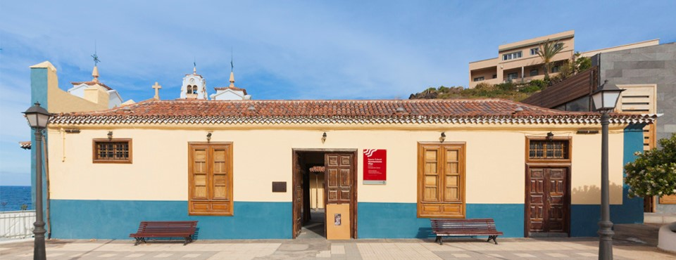 | Antiguo Ayuntamiento de Candelaria. Hoy es un centro cultural y de exposiciones.

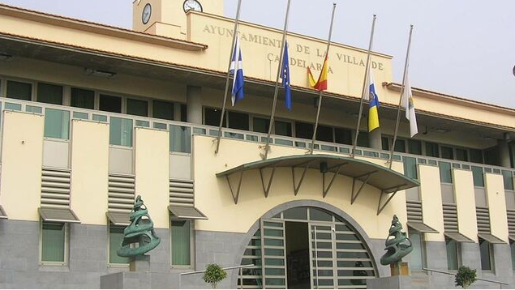 | Fachada del actual Ayuntamiento, erigido a fines del siglo XX.

Candelaria es un pueblo abierto al mar. Por ello, no debe extrañarnos que en el pasado la mayor parte de la población de la costa se dedicara a labores relacionadas con la pesca, marineros, carpinteros de ribera… y que durante siglos, ese fuera el sustento principal de su población.
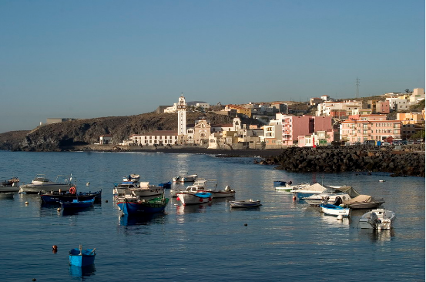 | Muelle pesquero en la actualidad.

La actividad pesquera se complementaba con la alfarería, produciendo los bernegales y búcaros que tanta fama dio a nuestro pueblo. Mientras la primera era una actividad fundamentalmente masculina, la alfarería fue una actividad femenina, dedicándose a ella gran parte de las mujeres de Candelaria. Hoy pervive en el Centro Alfarero de Candelaria, Casa Las Miquelas.
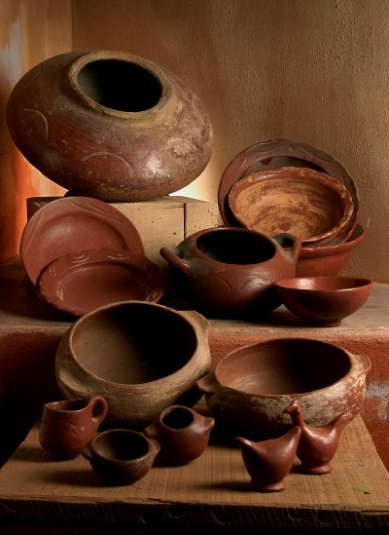 | Alfarería tradicional de Candelaria.

En las medianías, en cambio la economía fue siempre agrícola y pastoril, lo cual llevó a una diferenciación nítida en los modos de vida de los habitantes de la costa y las medianías. En épocas de escasez, el trueque de los productos de las medianías por los de costa, y viceversa, fue fundamental para la subsistencia de la población de nuestro municipio.
A principios del siglo XX, Candelaria se incorporó a la agricultura de exportación con la creación de fincas destinadas a la producción para la exportación a los mercados europeos: tomates, papas, productos hortofrutícolas e incluso flores. La apertura de diversas galerías en Araya e Igueste hacia la década de los 30 del siglo XX, proporcionaron aún más prosperidad agrícola al municipio.
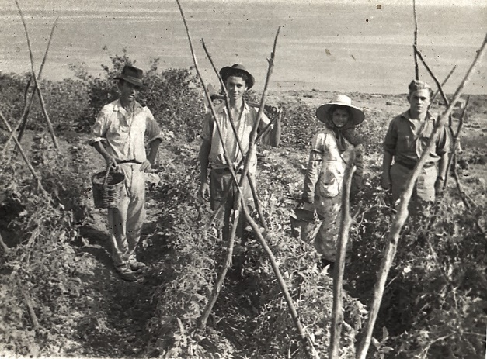 | Campesinos de Candelaria trabajando como peones en una finca de tomates en Punta Larga. Hacia mitad del siglo XX.

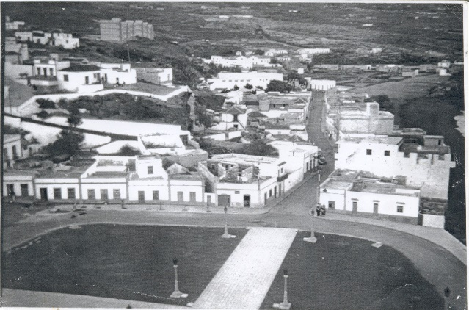 | Candelaria hacia la 2ª mitad del siglo XX (principios década de los 60).

Como ocurrió en otros lugares de la isla, hacia la década de los 60-70, Candelaria se incorporó al desarrollo turístico, favorecida por la presencia del santuario de la Virgen, el buen clima, playas, buenas comunicaciones y cercanía a la zona metropolitana de Santa Cruz. El desarrollo turístico se inició en la zona de Caletillas con la construcción del primer hotel del municipio y algunas urbanizaciones. Postal turística de Las Caletillas con las primeras urbanizaciones en primer término
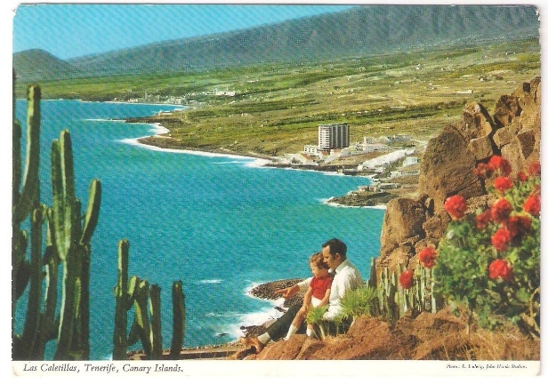 | Postal turística de Las Caletillas. Hacia finales de la década de los 60 o principios de los 70. Siglo XX.
Posteriormente, ya en la década de los 80 se produjo un fuerte impulso y crecimiento urbanístico favorecido por la cercanía a Santa Cruz y La Laguna. De esta manera, al entrar en el siglo XXI, Candelaria era uno de los municipios que más rápidamente crecía en la isla de Tenerife. La tendencia ha continuado hasta la actualidad, no solo en la costa sino también en las medianías. El reto para nuestro patrimonio cultural y tradiciones es cuidarlo y mantenerlo como legado a la posteridad. Además, darlo a conocer no solo a los visitantes, sino también a los nuevos habitantes de nuestro municipio, pues aquellos pueblos que olvidan su pasado, carecen de futuro.
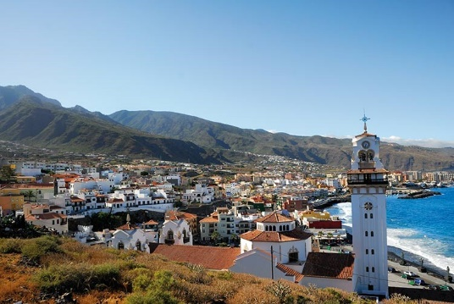 Candelaria en la actualidad.

INFORMACIÓN GEOGRÁFICA
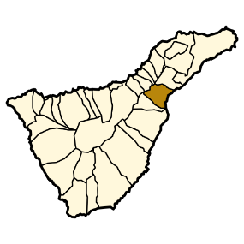

Candelaria es un municipio perteneciente a la provincia de Santa Cruz de Tenerife, en la isla de Tenerife. Se extiende por el sector sureste de la isla, limitando con los municipios de El Rosario, El Sauzal, La Matanza de Acentejo, La Victoria, Santa Úrsula y Arafo. Cuenta con una superficie de 49,18 km² y se encuentra a una altitud media de 878 msnm.
El municipio se divide, según el INE, en 7 entidades singulares de población divididas algunas a su vez en núcleos:
ENTIDAD SINGULAR | NÚCLEO | SUPERFICIE
ARAYA | Araya, La Florida, La Punta, Caitana, Chicoro, Morro los Valitos, El Seifón | 12,6 km²
BARRANCO HONDO | Barranco Hondo, Ruben Marichal, El Pringado | 8,05 km²
CANDELARIA (CAPITAL) | Aroba, Brillasol, Candelaria, La Palma, La Viuda, Polígono Industrial, Punta Larga, El Ramonal, Icerse, La Magdalena, Lomo El Canario | 3,77 km²
IGUESTE DE CANDELARIA | Igueste, La Jiménez, La Morrita, La Guancha | 12,76 km²
LAS CALETILLAS |  | 1,07 km²
LAS CUEVECITAS |  | 7,14 km²
MALPAÍS |  | 3,79 km²
 |  | 49,18 km²

INFORMACIÓN SOCIAL

Según los datos obtenidos de Instituto Nacional de Estadística, la población de Candelaria en el año 2023 era de 28.694 habitantes (Hombres: 13.816 - Mujeres: 14.878).
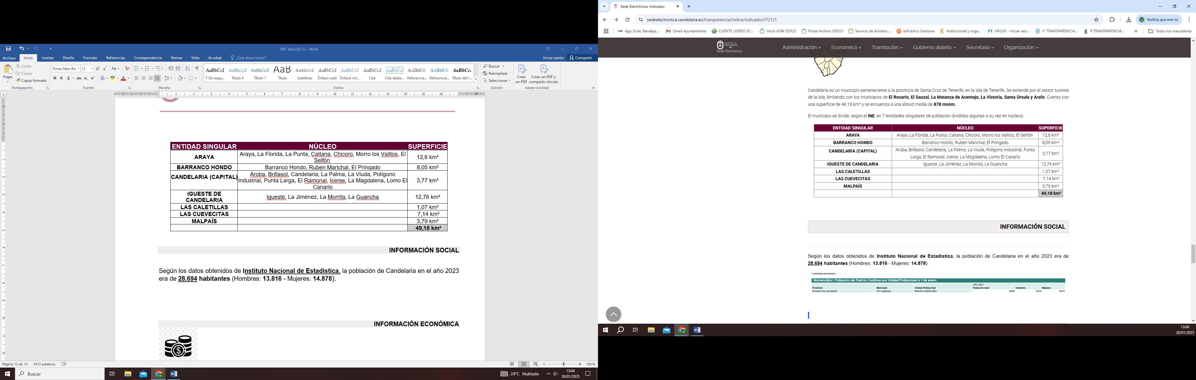
INFORMACIÓN ECONÓMICA

Si desea acceder a la información económica, seleccione el siguiente enlace www

LUGARES DE INTERÉS TURÍSTICO

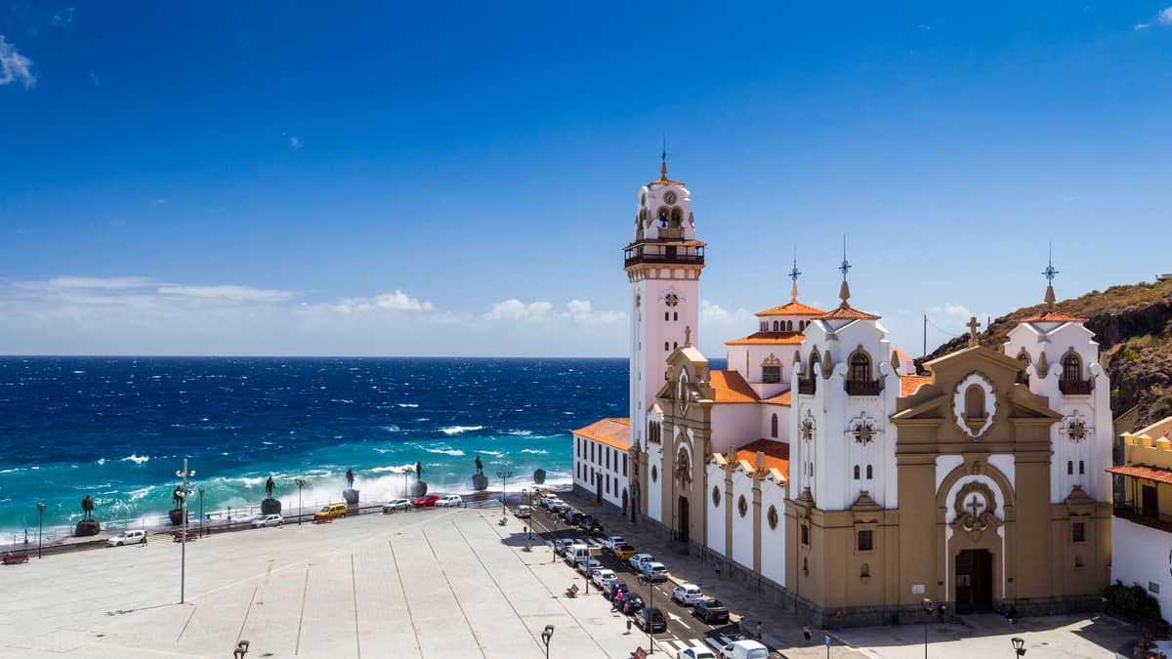
Es sede de la Virgen de Candelaria, patrona general de Canarias, por lo que también es denominada como Villa Mariana de Candelaria. Está considerada como el lugar sagrado y de peregrinaje por excelencia del archipiélago. Todos los años, miles de peregrinos de todas las islas llegan a la Villa Mariana para celebrar la fiesta de la patrona en la llamada “Caminata de Candelaria”
El municipio Candelaria, tiene una gran importancia no solo religiosa, sino también histórica, pues en él se unieron las culturas guanche y castellana en torno a la imagen de la Virgen.
Algunos de los principales lugares de interés del municipio son:
- Basílica de Nuestra Señora de Candelaria. Declarada Bien de Interés Cultural, es el templo más importante del municipio y uno de los principales templos del archipiélago, al ser el lugar donde se encuentra la imagen de la Patrona de Canarias, Nuestra Señora la Virgen de Candelaria. Es de hecho el primer templo mariano de Canarias, así como uno de los principales santuarios marianos de peregrinación de España. Obra del arquitecto Enrique Marrero Regalado, edificada en 1959 gracias a la iniciativa del obispo de Tenerife, Domingo Pérez Cáceres. De estilo regionalista, se estructura en tres naves, con techumbre que imita el estilo mudéjar y una cúpula de 25 metros de altura coronando su crucero.
- Cueva de Achbinico. Conocida también como Ermita de San Blas, fue el primer templo de la Virgen en Candelaria y, por tanto, punto de encuentro entre la cultura europea y la aborigen. Situada a pocos metros de la Plaza de la Patrona de Canarias, la ermita se construyó respetando la cueva y habilitándola como lugar de culto cristiano. Desde el año 2000 la ermita cuenta con una reproducción del primitivo icono de la Candelaria elaborada en bronce y fiel a las descripciones del mismo.
- Iglesia de Santa Ana. Fundada por los vecinos de la localidad en 1575, posee un rico patrimonio artístico en su interior. La imagen de Santa Ana data del siglo XVIII y el Cristo Crucificado, tallado en madera y de estilo barroco, del siglo XVII.
- Real Convento de los Dominicos. Al lado de la Basílica se alza el Real Convento de Nuestra Señora de la Candelaria, popularmente conocido como Convento de los Dominicos de Candelaria. Construido en 1803 tras sufrir un incendio el primitivo convento, está regentado por los dominicos, que desde 1530 son los capellanes de la Candelaria.
- Plaza de la Patrona de Canarias. Las principales fiestas y eventos de la Villa de Candelaria se celebran en esta plaza abierta al mar. Destacan las majestuosas figuras de bronce que representan a los nueve menceyes o reyes guanches que gobernaban en la isla en el momento de la conquista, elaboradas en bronce por José Abad.
- Antiguo Ayuntamiento de Candelaria. Construido en el siglo XVII para dar alojamiento a los regidores, beneficiados y obispos que venían desde La Laguna, antigua capital de la isla, a disfrutar de las fiestas en honor a la Virgen. Con el tiempo se utilizó como escuela, juzgado, ayuntamiento y, más recientemente, como sala de exposiciones y actividades. Edificio también conocido como la Casa Cabildo o Palacio Episcopal. Se encuentra junto a la basílica y destaca por gran balcón canario que se sitúa justo encima de la Fuente de los Peregrinos.
- El Centro alfarero “Casa de las Miquelas”. La alfarería fue, durante los siglos XVIII y XIX, la principal industria del municipio. Este centro, ubicado en una vivienda tradicional rehabilitada, debe su nombre a las dos últimas alfareras del barrio de Santa Ana. Consta de tres salas, en las que pueden descubrirse los oficios tradicionales del pueblo de Candelaria, el proceso de producción de alfarería tradicional, una colección de vasijas y vestimenta tradicional y un taller.

OTRA INFORMACIÓN DE INTERÉS

- (PDF) (ODT) Personajes ilustres y destacados de Candelaria
- (PDF) (ODT) Relación de Alcaldes del municipio de Candelaria
- (PDF) (ODT) Honores y distinciones concedidos y recibidos por el Ayuntamiento de Candelaria

